小學戲劇教育
第八節
「校不容凌、人人有責」約章
目 的﹕ |  | 透過訂立約章，鼓勵學生身體力行，減少和杜絕欺凌事件發生。
對 象﹕ |  | 小四至小六學生
建 議 時 間﹕ |  | 1節(35分鐘)
教 具﹕ |  | 第七節的附件7a「演繹重點」、音樂、附件8a「校不容凌約章」（A4及A3）、附件8b「校不容凌」座右銘
時間 |  | 教學步驟 | 注意事項
5分鐘  熱身活動 |  | - 教師與學生回顧第一至七節的內容，學生分享對欺凌事件的看法。 | 第七節的附件7a「演繹重點」
25分鐘  活動內容 |  | 擬定「校不容凌、人人有責」約章  - 教師向學生指出：  為要令欺凌事件降溫和減少欺凌事件的發生，我們要身體力行，因此我們一起擬定「校不容凌、人人有責」約章。  - 4-6人一組擬定約章內容  - 各組匯報約章的內容  - 學生及教師選出及寫下最具意義的十條約章，全班簽署。  - 學生可商討其他方法延續「校不容凌、人人有責」的精神，例如製作海報、愛心卡、成立愛心小隊等。 | 播放音樂  見附件8a「『校不容凌、人人有責』約章」（A4）  見附件8a「『校不容凌、人人有責』約章」放大變成A3大小的海報。
5分鐘  反思及總結 |  | - 學校不容欺凌行為。因此，同學要承擔責任，履行約章中的承諾，處理欺凌事件。  - 學生完成自己的「校不容凌」座右銘。 | 見附件8b「校不容凌、人人有責」  座右銘。
~~完~~

附件7a
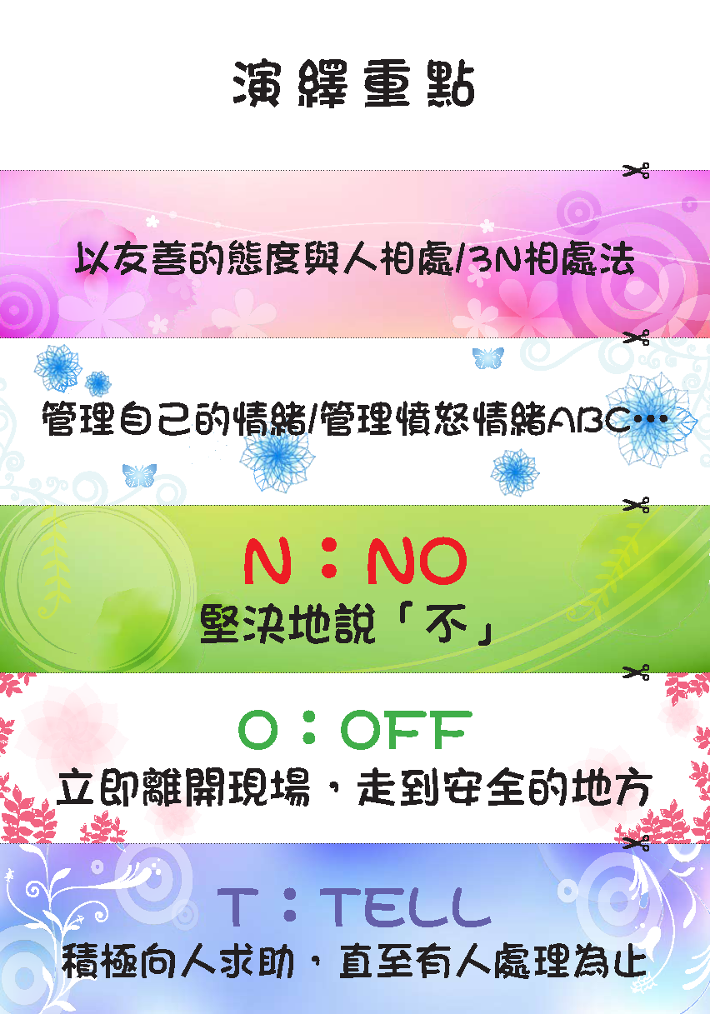
附件8a

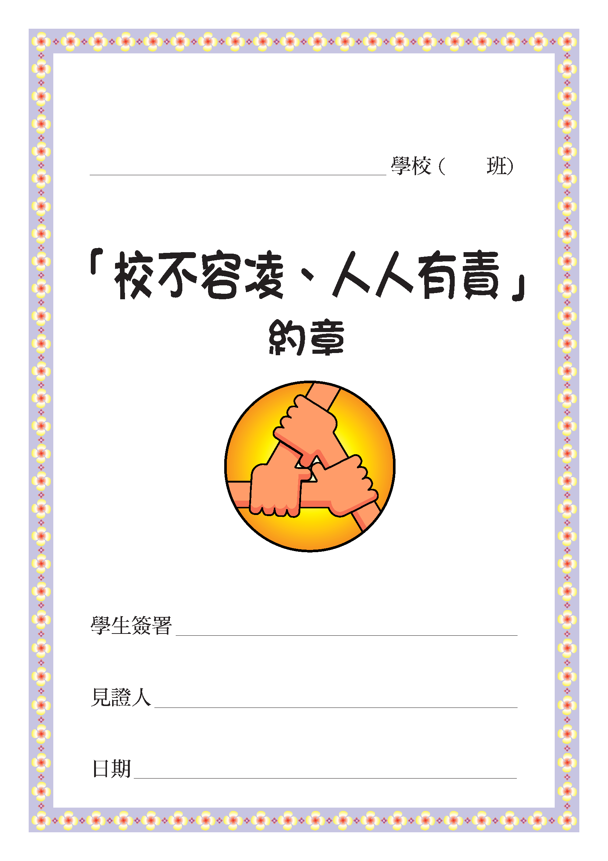
附件8b

